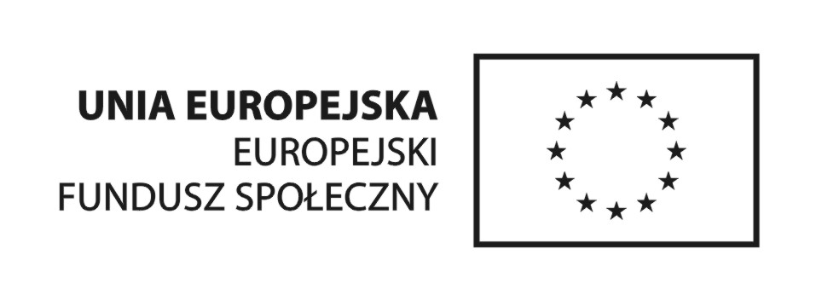


Projekt współfinansowany ze środków Unii Europejskiej w ramach
Europejskiego Funduszu Społecznego

dotyczy:
nr wniosku: POKL.09.01.02.-16-011/11
nr umowy: POKL.09.01.02.-16-011/11-00
nazwa projektu: Aktywnie w przyszłość

Brzeg, dn. …… 2011

……………………………
(Wykonawca)

ZLECENIE

Powiat Brzeski zleca wykonanie 30 szt. plakatów A2 promujących projekt pn.
Aktywnie w przyszłość realizowanego w ramach Działania 9.1.2 POKL 2007-2013” zgodnie z wymogami określonymi przez Zamawiającego w zaproszeniu do składania propozycji cenowych z dnia 30 listopada 2011 roku.

Termin realizacji umowy: 20 grudnia 2011 roku

Łączna wartość zamówienia wynosić będzie ……… zł brutto (słownie: …………………………złotych …/100)
Wynagrodzenie płatne przelewem w terminie 14 dni od daty otrzymania poprawnie wystawionej faktury VAT.

Wykonawca: Zlecający:

Dane płatnika:
Starostwo Powiatowe w Brzegu
ul. Robotnicza 20
49 – 300 Brzeg
NIP: 747-16-81-204

